

## РЕСПУБЛИКА ДАГЕСТАН

# МУНИЦИПАЛЬНОЕ КАЗЕННОЕ ОБРАЗОВАТЕЛЬНОЕ УЧРЕЖДЕНИЕ «ДУБРИМАХИНСКАЯ СРЕДНЯЯ ОБЩЕОБРАЗОВАТЕЛЬНАЯ ШКОЛА»

# МУНИЦИПАЛЬНОГО ОБРАЗОВАНИЯ «АКУШИНСКИЙ РАЙОН»

368295 с. Дубримахи телефон: 8 928 050 60 46

Республика Дагестан ИНН 0502005228

Акушинский район e-mail: dubrisosh@mail.ru

**«_22_» __12__ 2020г.**

**ИТОГИ ПРОВЕДЕНИЯ**

**«МАРАФОНА КЛАССНЫЕ ВСТРЕЧИ»**

**В рамках проведения Республиканской акции**

**«Волшебство Новогодней поры»**

**1.Гостями встречи стали ветеран педагогического труда Канниев Д.Г., деятель культуры и искусства, участник международных музыкальных фестивалей Багандов Б.Д., двухкратный чемпион Дагаестана Джамалудинов М.Б.**

**2.На встрече присутствовали 43 учащихся.**

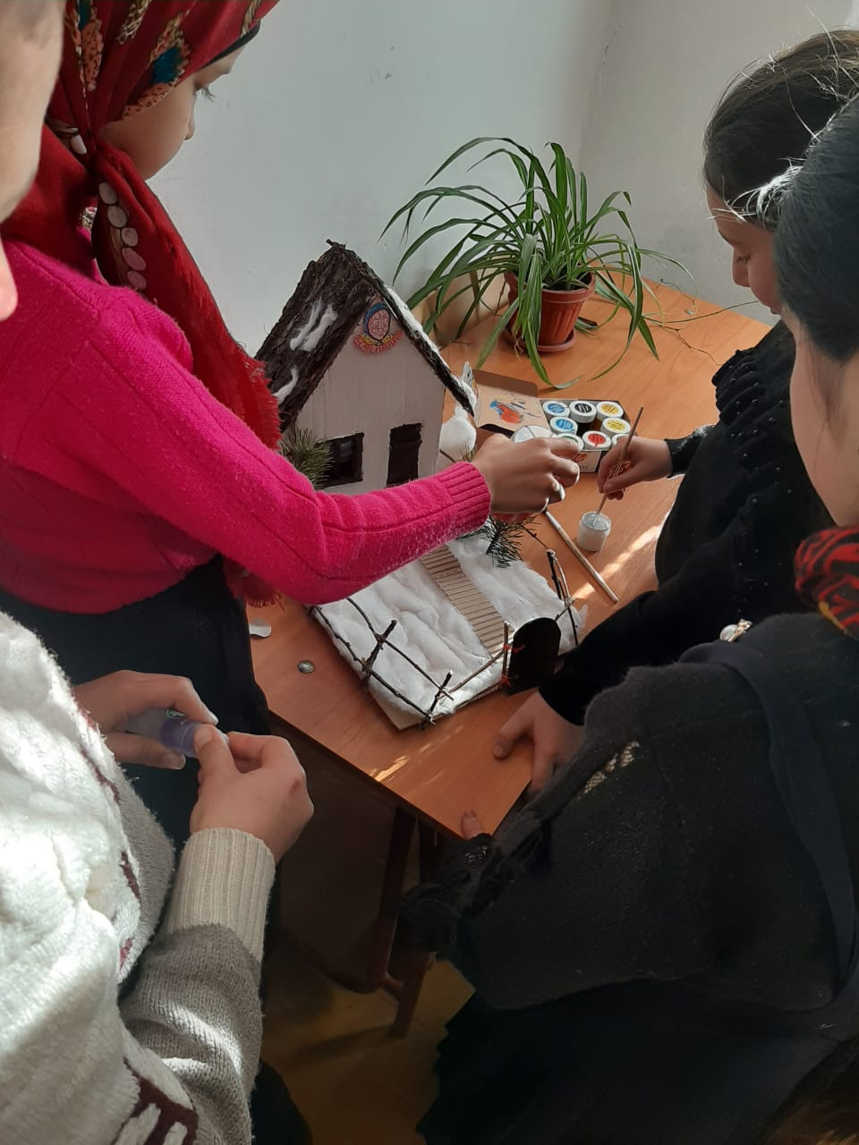

**3.Встреча прошла 21 декабря 2020 года в школе.**

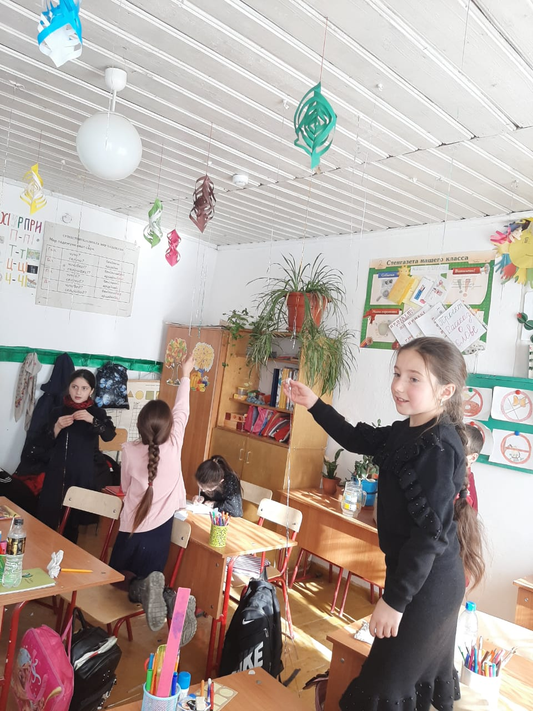

**4.Участие приняли учащиеся 7-11 классов МКОУ «Дубримахинская СОШ».**

Исполнитель: Гасбанов Ш.Г. /Зам дирек. по ВР/